הפקולטה להנדסה - המגמה להנדסה מכנית

תכן מערכת הגה כוח לרכב זחלילי

תקציר לספר הפרוייקטים

פרוייקט גמר

הכין: מייק לוק
שם המנחה:עופר כוכבי
מקום ביצוע הפרוייקט:חברת A.O.B.

יוני 2006
תקציר מנהלים

1.נושא הפרויקט

משפחת נגמ"שי M113 וניגזרותיו הינה משפחה רחבה המונה כ 80,000 נגמ"שים מסוג A1 , בעולם כולו. מערכת ההיגוי מבוססת על שני סוגים של מוטות. זוג מוטות אשר שולט על בלמי סרט טבולים בשמן, המצויים בתוך דיפרנציאל הנגמ"ש וזוג מוטות אשר שולט על בלמי דיסק , המשמשים ל"בילום יבש" בעת "שחית הנגמ"ש" (הנגמ"ש במקורו בעל יכולת אמפיבית) או לעזר לצורך נעילת זחל בעת פניה, בעיקר בעת תמרון במקומות צרים. מערכת ההיגוי הרטוב מכאנית לחלוטין. היתרון בתכונה זאת שהמערכת מאוד אמינה אבל מערכת ההיגוי הקיימת דורשת מהנהג להפעיל כוח ביו 5-4 kcal/min. צריכת אנרגיה זאת מאוד גבוהה ומצריכה זמן מנוחה ביו 5 ל-6 שעות לאחר 8 שעות של נהיגה. כאשר הנהג רוצה לעצור את רכב הנגמ"ש עליו למשוך את שני הידיות בו זמנית אליו כדי לבלום את שני הזחלים של הנגמ"ש כוחות האינרציה הפועלים על הרכב דוחפים את הנהג בכוון ההפוך לכוון המשיכה. המערכת לא טבעית עבור הנהג מכיוון שהיא מאוד שונה ממערכת הגה + בלם כפי שיש ברכב, מכאן, היעדר האינטואיטיביות בנהיגת הכלי. בכוונתי להחליף את הידיות בהגה ובדוושת בלם כך שתחושת הנהיגה תהיה אינטואיטיבית לנהג ותדמה לנהיגה ברכב רגיל.

2.מטרת הפרויקט
תכן מערכת הגה כוח ודוושת בלם לרכב זחלילי שתאפשר היגוי רגיש ונח.

3.מפרט הדרישות
- המערכת תהיה מכאנית עם עזר הידראולי.
- המערכת תעמוד בדרישות הנדסת אנוש לפי תקנים לרכב זחלילי.
- במקרה של כשל במערכת ההידראולית יינתן פיתרון שיאפשר המשך תפעול הכלי באופן בטוח במצב נהיגה בחירום.
- המערכת תכלול דוושת בלם שתאפשר לנהג לבלום בקו ישר ובטוח וגם תכלול פיתרון במקרה של כשל הידראולי בבלמים .
- המערכת תאפשר לנהג נהיגה בישיבה "עם ראש בחוץ".

4.חלופות לתכן
הקושי בלתכננן מערכת היגוי של הגה שתחליף שתי מוטות היגוי הוא בכך שבמערכת הישנה עם שני המוטות הנהג השלט באופן ישיר בעזרת המוטות איזה בלם יופעל ואילו במערכת של הגה יש בעצם רכיב שליטה אחד שאמור לשלוט על שני הבלמים כלומר צריך שכאשר מסובבים את ההגה בגזרה מסוימת בלם אחד צריך להיות פסיבי ובלם שני צריך להיות פעיל.
יצרנו שתי פתרונות שיכולים להחליף את מערכת ההיגוי הישנה.

- הפיתרון הראשון
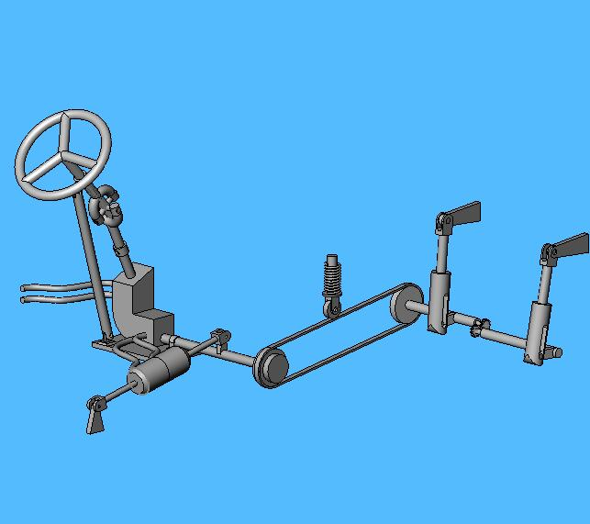
פיתרון זה כלל בתוכו מערכת הגבר הידראולי, מערכת של גלגלי שינים ושרשרת, וזוג מוטות בעלי מחליקים. כאשר מסובבים את ההגה שמאלה לדוגמא הגל שיוצא מהתיבה שמחוברת להגה מסתובב נגד כוון השעון כתוצאה מכך מסתובבים הגג"שים בהתאמה ומוט שמחובר למעצור שמאל יורד למטה ומוט שמחובר למעצור ימין נשאר במקום מכיוון שהמחליק נכנס לפעולה. במקרה של כשל הידראולי במערכת ההיגוי הנהג יעביר הילוך השרשרת תעבור לגלגל שיניים יותר קטן וכך תשנה את יחס הכוחות כך שהנהג יוכל להמשיך לנהוג בחירום אבל הנהג כדי לפנות ימינה או שמאלה בנגמ"ש יצטרך להגדיל את גזרת הסיבוב בהגה. פיתרון זה פותר את הבעיה שהוצגה מקודם ומטפל בכשל הידראולי בהיגוי מאפשר בעצם לנהג לנהוג גם ללא היגוי הידראולי.הוא לא מטפל בבעיית הכשל ההידראולי בבלימה כלומר אם המערכת הבלמים כושלת הנהג אינו יכול לבלום.

הפיתרון השני
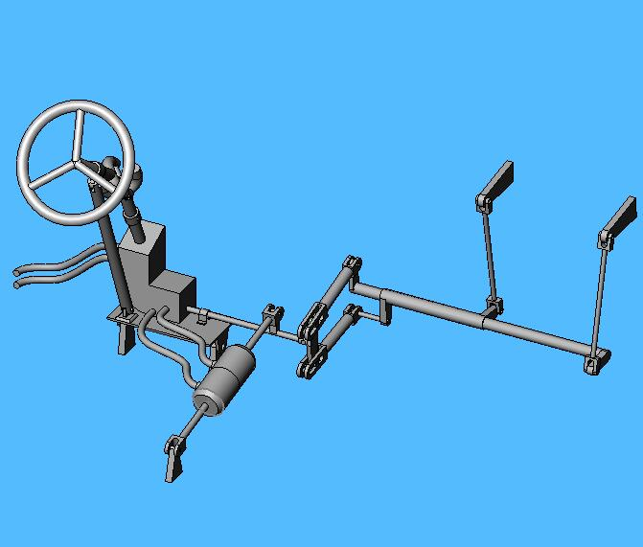
פיתרון זה כלל בתוכו מערכת הגבר הידראולי, מערכת של מוטות ומנופים, וזוג מוטות בעלי מחליקים. כאשר מסובבים את ההגה שמאלה לדוגמא הגל שיוצא מהתיבה שמחוברת להגה מסתובב עם כוון השעון כתוצאה מכך המוט התחתון בעל המחליק נמשך החוצה ויורד המוט שמחובר לבלם שמאל. ומוט עליון בעל מחליק נשאר במקום מכיוון שהמחליק שלו נכנס לפעולה. במקרה לכשל הידראולי בהיגוי הנהג יחליף הילוך בתיבה כך שישתנה יחס הכוחות והנהג יוכל לנהוג אך כדי לבצע פניה יצטרך לסובב את ההגה בגזרה יותר גדולה החישוב המדויק נמצא הדוח הסופי. עבור כשל הידראולי בבלמים הנהג יצטרך להפעיל מנגנון שמשחרר את השולחן ממקומו. כדי לבלום הנהג ימשוך את ההגה אליו וכך ציר ההנעה המרכזי ימשך וייקח איתו את שני המוטות עם המחליקים ותתבצע עצירה של הנגמ"ש. לחיצה על דוושות שחרור מכלול ההגה , לצורך משיכה לבלימה, גם "מציפה" את הבוכנה ההידראולית כך שלא תהווה מעצור בעת המשיכה לאחור.פיתרון זה פותר את הבעיה שהוצגה מקודם ומטפל בכשל הידראולי בהיגוי מאפשר לנהג לנהוג גם ללא היגוי הידראולי. הוא גם מטפל בבעיית הכשל ההידראולי בבלימה כלומר אם מערכת הבלמים כושלת הנהג יכול לבלום. פיתרון זה מציג פחות חלקים חדשים, בהשוואה לפתרון הראשון, מכיוון שהוא שומר על חלק מהמערכת הישנה.

- מערכת בלימה
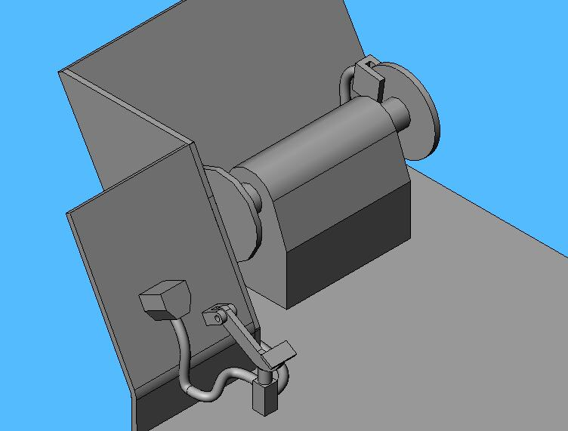
מערכת זאת כוללת בתוכה:
Master cylinder, רגלית בלם, מיכל נוזל הידראולי, קאליפרים, צינורות להובלת הנוזל ההידראולי, ודיסקים.
מערכת זאת משתמשת ב-Master cylinder שמוביל את הנוזל ההידראולי מהמיכל לקליפרים רכיב זה יוצר את הלחץ הדרוש כדי להכניס את הקליפרים לפעולה ולעצור את הדיסקים שעל הדיפרנציאל בעת לחיצה על דוושת הבלם. בדוח הסופי מפורטים הקאליפר, Master cylinder, ורגלית הבלם מחברת Mico.

- מערכת הגבר הידראולי
במערכת המקורית לא נדרשה מערכת הגבר כלשהי ההסבר מדוע דרוש מערכת הידראולי במערכת החדשה נעשה ע"י חישוב פשוט של מומנטים.
אורך המוטות הוא L=0.93m, כוח שמופעל על ידי כל זרוע של הנהג בערך של F=20kg ולכן המומנט שמופעל ע"י הנהג, על ציר ההעברה של מוטות ההגוי הוא
וזה גם אותו מומנט שצריך להפעיל במערכת החדשה אבל קוטר ההגה המתוכנן הוא d=26cm לכן הכוח שצריך להפעיל במערכת החדשה הוא כפי שאפשר לראות נוספו לנו 50kg שהנהג צריך להפעיל. מערכת הגבר ההידראולי לוקחת על עצמה את תוספת הכוח ויותר כתוצאה מכך הנהג לא ירגיש בהבדל . קוטר הבוכנה הוא וקוטר הגל של הבוכנה הוא לכן שטח החתך הוא
המומנט שהמערכת ההידראולית צריכה לתת הוא 182.3 Nm ואורך הזרוע של הידית שנמצאת על ציר ההינע המרכזי הוא r=65mm לכן הכוח שהמערכת ההידראולית צריכה לתת הוא והלחץ שצריך להיות במערכת ההידראולית הוא .

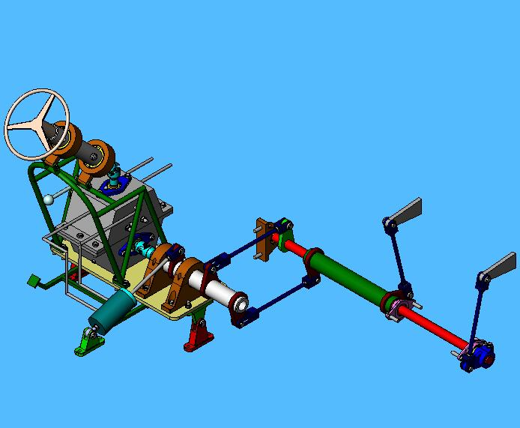
5.מסקנות
הפיתרון הראשון מטפל בבעיית הכשל ההידראולי בהיגוי אבל הוא לא מטפל בבעיית הכשל ההידראולי בבלימה. הפיתרון השני מטפל בשני הכשלים ההידראוליים גם בהיגוי וגם בבלימה.
בפיתרון הראשון אני מחליף את כל המערכת המקורית עד למנופי ההגוי שעל הדיפרנציאל לעומת הפיתרון השני שבו חלק נכבד מהמערכת המקורית נשארת כמעט ללא שינוי , לכן אנחנו מורידים עלויות של הפיתרון. הפיתרון הראשון הרבה יותר מורכב משום השרשרת וגלגלי השינים ויש יותר סיכוי לכשל במערכת מכיוון שהשרשרת יכולה להשתחרר מהגלגל שיניים לעומת הפיתרון השני שכולל בתוכו מוטות ומנופים פשוטים. בחרתי בפיתרון השני בגלל מכלול סיבות אלו אבל בראש ובראשונה משום שלפיתרון השני יש טיפול בבעיית הכשל ההידראולי בבלימה ומאפשר בלימה פשוטה בחירום.

